INFORME “EXPERIENCIA EN ALQUILER EN 2021”
9 de cada 10 inquilinos consideran que el precio del alquiler es caro o muy caro

- Los jóvenes de 25 a 34 años tienen mayor pretensión de comprar vivienda que otras franjas de edad, se lo plantean en el 52% de los casos
- Los arrendatarios creen que el precio del alquiler descendió durante la pandemia pero que subirán a partir de ahora
- Pese a la percepción de precios altos, el 44% de los inquilinos pretende comprar en los próximos años
- El 64% de los inquilinos considera que los precios de la vivienda en propiedad seguirán subiendo

Madrid, 30 de diciembre de 2021

Cuando participan en el mercado de la vivienda, los inquilinos evalúan y analizan diferentes alternativas para residir en ella. Un contacto con el mercado que les permite desarrollar una percepción sobre los precios y una opinión concreta sobre el momento que se vive en el sector. Concretamente, siete de cada diez (68%) consideran que los precios de la vivienda en el mercado de arrendamiento son muy caros. Otro 21 % consideran que es algo caro. Entre unos y otros suman prácticamente nueve de cada diez. Es una de las principales conclusiones que se desprenden del informe “Experiencia en alquiler en 2021” realizado por el portal inmobiliario Fotocasa.

Poniendo el foco en este primer punto, el de la percepción de precios, existe entre los demandantes de alquiler una opinión prácticamente unánime sobre el elevado coste de la vivienda. Resulta significativo analizar cómo ha evolucionado por semestres esta percepción de precios de los inquilinos —entendiendo como tales a los que han alquilado o buscado alquilar una casa para vivir en ella— durante los últimos dos años: desde febrero de 2020, justo antes de la pandemia, hasta agosto de 2021.

Los datos indican que no hubo cambios hacia consideraciones de precio más moderadas (“barato” o “ni caro ni barato”), pero sí que hubo un cierto trasvase entre los que lo estimaban muy caro hacia la posición de algo caro. Un cambio meramente coyuntural que ya ha quedado en el olvido: los porcentajes actuales se sitúan ya en niveles incluso superiores a la aparición de la covid-19.
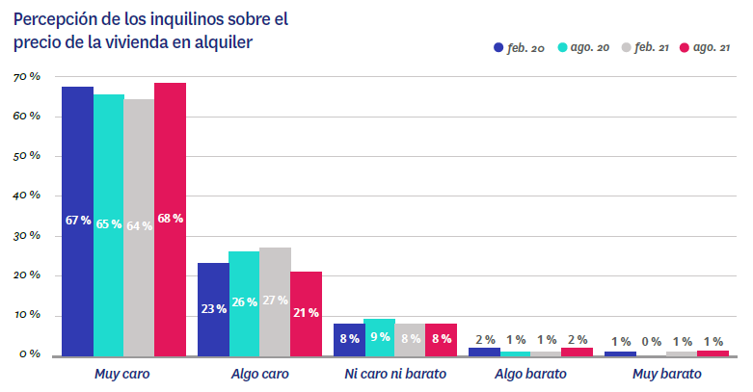
Y no sólo son los precios del arrendamiento los que se percibe que han vuelto a niveles previos a la pandemia, también las expectativas sobre su evolución futura por parte de los demandantes de vivienda de alquiler describen una curva similar.
Así, en agosto de 2020 y en febrero de 2021 había perdido cierto peso con respecto a febrero de 2020 (justo antes de que la aparición de la llegada de la covid-19) la creencia de que los precios seguirían subiendo y la habían ganado las expectativas de estabilidad e incluso de bajada.
Pero ese escenario ya quedó atrás: en agosto de 2021 hay un 74 % de inquilinos (o aspirantes a serlo) que cree que los precios de la vivienda de alquiler seguirán subiendo, un porcentaje incluso dos puntos más alto que el 72 % que pensaban esto mismo en febrero de 2020.
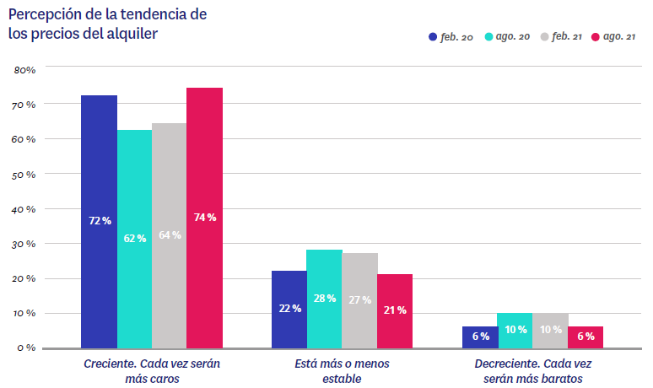

Compraventa: se repite el patrón
También merece la pena observar la percepción que tienen estos demandantes de vivienda en alquiler sobre el mercado de propiedad, ya que, como hemos visto, un grupo muy numeroso de ellos ha optado por el arrendamiento ante la imposibilidad de comprar vivienda, que, de poder, sería su verdadera elección.
Y, en este caso, se repite el patrón: una cierta tendencia a percibir que los precios —sin dejar de estar caros— se podían estar moderando durante el primer año de pandemia (de febrero de 2020 a febrero de 2021), pero ese periodo ya ha quedado atrás y hasta un 58 % de los demandantes de vivienda creen, en agosto de 2021, que la vivienda en propiedad es muy cara (en febrero de 2020 el porcentaje era del 55 %).
Si sumamos el 31 % de ellos que considera que es algo cara, el resultado vuelve a ser el mismo que teníamos en el alquiler: nueve de cada diez inquilinos cree que la vivienda en propiedad es cara.
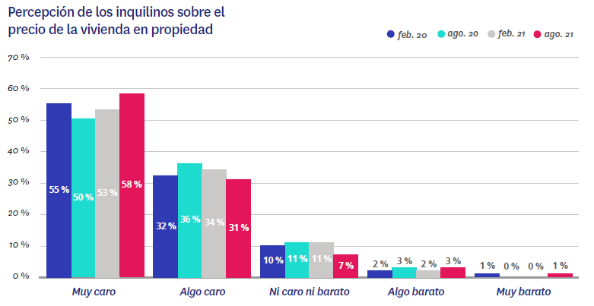

Cuando se trata de la percepción de los inquilinos sobre la evolución futura de la vivienda en propiedad, la convicción de que seguirán al alza es generalizada e incluso más acentuada que antes de la pandemia.
Hasta un 64 % de ellos (frente al 55 % de febrero de 2020) consideran que los precios de la vivienda en propiedad seguirán subiendo; un 30 % (eran el 37 % en febrero de 2020) creen que está más o menos estable; y sólo el 6 % pronostica que la tendencia es a la baja.
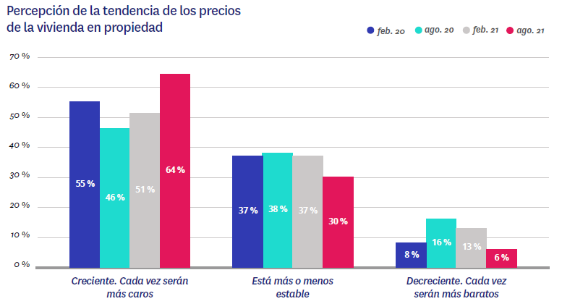

Se mantiene la intención de compra
Los inquilinos creen que los precios de la vivienda en propiedad están muy altos y que seguirán subiendo, pero, pese a todo, hasta un 44 % de ellos tiene intención de comprar vivienda en los próximos cinco años. Este porcentaje —registrado en febrero de 2021 y, por tanto, anterior a esos aumentos que acabamos de analizar en la percepción de los precios— se mantiene constante a lo largo de los años.
La pretensión de adquirir vivienda a corto o medio plazo (hasta cinco años) tiene además un componente de ciclo vital muy marcado: son los inquilinos jóvenes adultos los que presentan porcentajes mucho más altos que el resto, que llegan al 52 % entre los 25 y los 34 años y al 48 % entre los 35 y los 44 años.
Pero el problema de los precios se plasma de forma evidente en que el grupo más numeroso (el 39 %) es el de quienes no tienen intención de comprar en los próximos cinco años, pero no descarta hacerlo más adelante. De hecho, sólo hay un 17 % de demandantes de vivienda en arrendamiento que no tiene entre sus planes la adquisición de casa en propiedad.

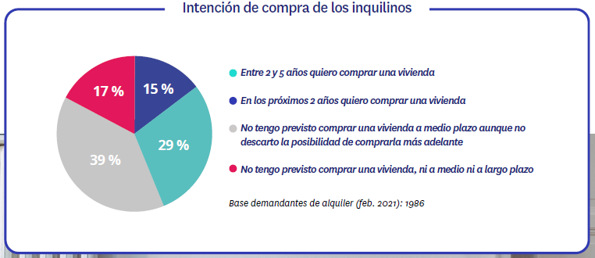

Sobre el informe “Experiencia en alquiler en 2021”
El portal inmobiliario Fotocasa ha realizado el informe “Experiencia en alquiler en 2021” en base a un exhaustivo análisis del equipo de Bussiness Analytics de Fotocasa en colaboración con el instituto de investigación The Cocktail Analysis.
El estudio pone el foco en la experiencia de propietarios e inquilinos durante el proceso del alquiler de vivienda. Al igual que los anteriores informes, se ha realizado sobre un panel independiente con una muestra de 5.000 personas representativas de la sociedad española y que tienen entre 18 y 75 años, a través de encuestas online que se efectuaron en el primer semestre de 2021. Error muestral: +-1,4%

Sobre Fotocasa
Portal inmobiliario que cuenta con inmuebles de segunda mano, promociones de obra nueva y viviendas de alquiler. Cada mes genera un tráfico de 34 millones de visitas (75% a través de dispositivos móviles). Mensualmente elabora el índice inmobiliario Fotocasa, un informe de referencia sobre la evolución del precio medio de la vivienda en España, tanto en venta como en alquiler.
Fotocasa pertenece a Adevinta, una empresa 100% especializada en Marketplace digitales y el único “pure player” del sector a nivel mundial. Con presencia en 12 países de Europa, América Latina y África del Norte, el conjunto de sus plataformas locales recibe un promedio de 1.500 millones de visitas cada mes.
Más información sobre Fotocasa.
En España, Adevinta, antes Schibsted Spain, es una de las principales empresas del sector tecnológico del país y un referente de transformación digital. En sus 40 años de trayectoria en el mercado español de clasificados, los negocios de Adevinta han evolucionado del papel al online hasta convertirse en el referente de Internet en sectores relevantes como inmobiliaria (Fotocasa y habitaclia), empleo (Infojobs.net), motor (coches.net y motos.net) y segunda mano (Milanuncios y vibbo). Sus más de 18 millones de usuarios al mes sitúan Adevinta entre las diez compañías con mayor audiencia de Internet en España (y la mayor empresa digital española). Adevinta cuenta en la actualidad con una plantilla de más de 1.000 empleados en España.

Toda nuestra información la puedes encontrar en nuestra Sala de Prensa.

Llorente y Cuenca Departamento Comunicación Fotocasa
Ramon Torné Anaïs López
rtorne@llorenteycuenca.com comunicacion@fotocasa.es
638 68 19 85 620 66 29 26

Fanny Merino
emerino@llorenteycuenca.com
663 35 69 75

